Das Nervensystem besteht aus einzelnen Zellen, die miteinander in Verbindung stehen und Signale untereinander austauschen können. Mikroskopische Untersuchungen zeigen, dass Neuronen sich an der Stelle zwischen dem Axon eines Neurons und dem Dendriten eines anderen Neurons sehr nahe kommen, (vgl. Abb.1): Der Raum zwischen präsynaptischer Endigung am Ende eines Axons und der postsynaptischen Membran eines Dendriten wird als synaptischer Spalt bezeichnet.
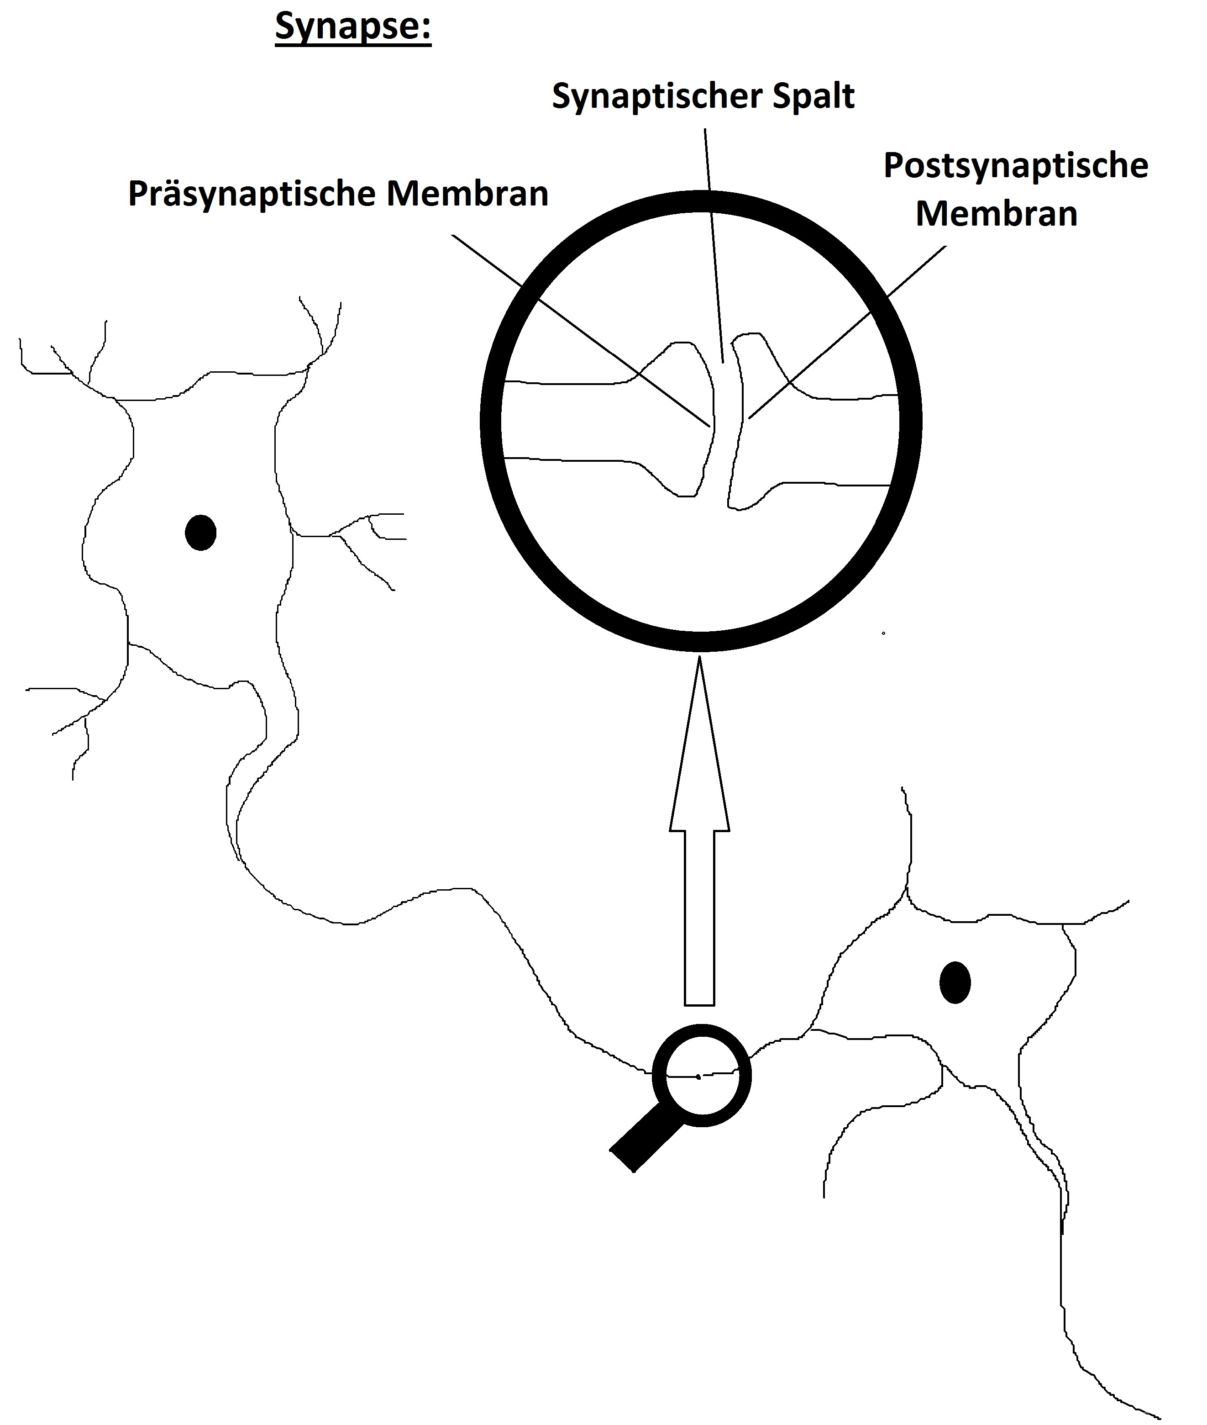
Abb.1: Vereinfachter Aufbau einer Synapse
Das elektrische Aktionspotenzial kann nicht über diesen Spalt hinweg übertragen werden, weswegen die Signalübertragung über chemische Botenstoffe, die Neurotransmitter, erfolgen muss. Etwa 10 % aller Synapsen arbeiten mit dem Neurotransmitter Acetylcholin. Man spricht dann von cholinergen Synapsen

Aufgabenstellung
Erarbeiten Sie sich das Funktionsprinzip der Signalübertragung einer cholinergen Synapse, indem Sie den Beschreibungen in der Tabelle die entsprechenden Ziffern 1 bis 9 der Abbildung 2 zuordnen.
Beschriften Sie die Legende der Abbildung 2 mit Hilfe der in der Tabelle fett gedruckten Begriffe.

Tabelle: Beschreibung der Signalübertragung an einer chemischen Synapse mit Acetylcholin

Nummer | Beschreibung
 | Calciumionen strömen ihrem Konzentrationsgradienten entsprechend in die prä-synaptische Endigung hinein.
 | Die Neurotransmitter-Moleküle (hier: Acetylcholin) diffundieren binnen 0,1 Millisekunden durch den synaptischen Spalt zu der postsynaptischen Membran. In der postsynaptischen Membran befinden sich ligandengesteuerte Natriumionen-Kanäle.
 | Die Calciumionen bewirken, dass mit Neurotransmittern (hier: Acetylcholin) gefüllte Vesikel zur präsynaptischen Membran transportiert werden und mit ihr verschmelzen.
 | Das Cholin wird wieder in die präsynaptische Endigung transportiert.
 | Ein Aktionspotenzial kommt über das Axon an der Membran der präsynaptischen Endigung an. Durch die Depolarisation der präsynaptischen Membran öffnen sich spannungsgesteuerte Calciumionen-Kanäle.
 | In der präsynaptischen Endigung verknüpft das Enzym Cholin-Acetyltransferase das Cholin wieder mit Acetyl-CoA aus den Mitochondrien zu Acetylcholin, das wiederum in Vesikeln gespeichert wird.
 | Das Enzym Acetylcholinesterase spaltet Acetylcholin in seine Bestandteile Acetat und Cholin.
Bindet ein Neurotransmittermolekül an den passenden Rezeptor eines Natriumionen-Kanals, wird der Kanal geöffnet.
Es kommt zum Einstrom von Natriumionen in das postsynaptischen Cytoplasma. Dadurch wird die postsynaptischen Membran depolarisiert: Es entsteht ein postsynaptisches Potenzial.
Wenn das postsynaptische Potenzial überschwellig ist, wird ein Aktionspotenzial generiert und das Signal wird weitergeleitet.
 | So werden durch Exocytose pro Vesikel ca. 5.000 Moleküle des Neurotransmitters in den synaptischen Spalt ausgeschüttet.

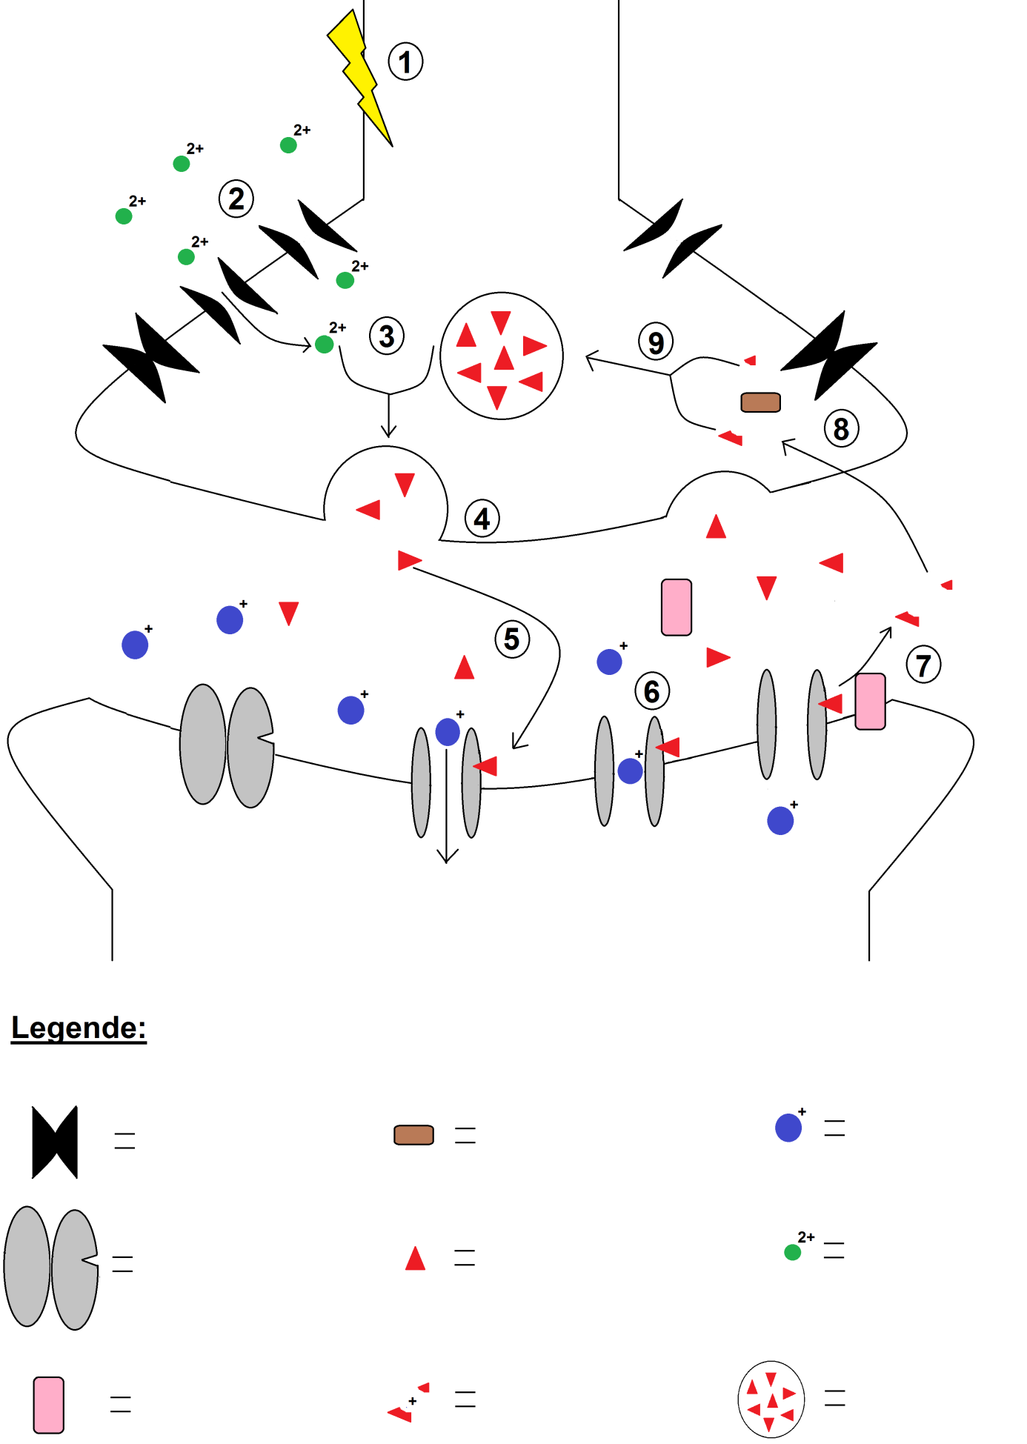
Abb. 2: Signalübertragung an einer chemischen Synapse mit Acetylcholin

